LUMENS-Trade-off Analysis (TA) Project Report
Sub-modules 2: Regional economic-Descriptive analysis (Single I-O)

------------------------------------------------------------------------------------------------------------------------------------------------
------------------------------------------------------------------------------------------------------------------------------------------------

1.Analysis of Sectoral Linkages

Table 1. Sectoral linkages.
SECTOR | CATEGORY | DBL | DFL | BPD | FPD
Padi | Pertanian kehutanan dan perikanan | 1.16 | 2.24 | 0.91 | 1.76
Jagung | Pertanian kehutanan dan perikanan | 1.28 | 1.15 | 1.01 | 0.91
Tanaman umbi-umbian | Pertanian kehutanan dan perikanan | 1.15 | 1.13 | 0.9 | 0.89
Kacang-kacangan | Pertanian kehutanan dan perikanan | 1.15 | 1.15 | 0.91 | 0.91
Sayur-sayuran dan buah-buahan | Pertanian kehutanan dan perikanan | 1.02 | 1.02 | 0.8 | 0.8
Padi-padian dan tabama lainnya | Pertanian kehutanan dan perikanan | 1 | 1 | 0.79 | 0.79
Karet | Pertanian kehutanan dan perikanan | 1.09 | 1.28 | 0.86 | 1.01
Kelapa | Pertanian kehutanan dan perikanan | 1.08 | 1.03 | 0.85 | 0.81
Kelapa sawit | Pertanian kehutanan dan perikanan | 1.09 | 1.22 | 0.86 | 0.96
Kopi | Pertanian kehutanan dan perikanan | 1.12 | 1.13 | 0.88 | 0.88
Teh | Pertanian kehutanan dan perikanan | 1.1 | 2.45 | 0.86 | 1.93
Cengkeh | Pertanian kehutanan dan perikanan | 1.48 | 1.67 | 1.17 | 1.31
Kakao | Pertanian kehutanan dan perikanan | 1.24 | 1.09 | 0.97 | 0.86
Hasil pertanian lainnya | Pertanian kehutanan dan perikanan | 1.35 | 1.47 | 1.06 | 1.16
Ternak dan hasil2nya | Pertanian kehutanan dan perikanan | 1.35 | 1.04 | 1.06 | 0.82
Unggas, hewan lainnya dan hasil2nya | Pertanian kehutanan dan perikanan | 1.22 | 1.41 | 0.96 | 1.11
Kayu | Pertanian kehutanan dan perikanan | 1.38 | 1.09 | 1.08 | 0.85
Hasil hutan dan perburuan lainnya | Pertanian kehutanan dan perikanan | 1.26 | 1.02 | 0.99 | 0.8
Perikanan laut dan hasil laut lainnya | Pertanian kehutanan dan perikanan | 1.18 | 1.33 | 0.93 | 1.04
Perikanan darat dan hasil perikanan darat | Pertanian kehutanan dan perikanan | 1.56 | 1 | 1.23 | 0.79
Pertambangan batu bara dan mineral logam | Pertambangan dan penggalian | 2.07 | 1.38 | 1.63 | 1.08
Pertambangan dan penggalian lainnya | Pertambangan dan penggalian | 1.23 | 1.01 | 0.97 | 0.79
Industri penggilingan dan penyosohan padi dan kopi | Industri pengolahan | 1.87 | 1.29 | 1.47 | 1.02
Industri makanan lainnya | Industri pengolahan | 1 | 1 | 0.79 | 0.79
Industri tekstil, brg kulit dan alas kaki | Industri pengolahan | 2.1 | 1.35 | 1.65 | 1.06
Industri barang kayu, hasil hutan lainnya | Industri pengolahan | 1.3 | 1.34 | 1.02 | 1.05
Industri kertas dan barang cetakan | Industri pengolahan | 1 | 1 | 0.79 | 0.79
Industri pupuk, kimia & barang dari karet | Industri pengolahan | 1 | 1 | 0.79 | 0.79
Industri semen & barang galian bukan logam | Industri pengolahan | 1.04 | 1.08 | 0.82 | 0.85
Industri alat angkutan, mesin & peralatannya | Industri pengolahan | 1.27 | 1.05 | 1 | 0.82
Industri Barang lainnya | Industri pengolahan | 1.36 | 1.01 | 1.07 | 0.8
Listrik , gas dan air bersih | Pengadaan listrik dan gas | 1.38 | 2.1 | 1.08 | 1.65
Bangunan | Real Estat | 1.07 | 2.23 | 0.84 | 1.75
Perdagangan | Perdagangan besar dan eceran reparasi mobil dan sepeda motor | 1.82 | 1.14 | 1.43 | 0.89
Hotel dan Restoran | Penyediaan Akomodasi dan Makan Minum | 1.49 | 1.01 | 1.17 | 0.8
Angkutan darat | Transportasi dan Pergudangan | 1.25 | 1.49 | 0.98 | 1.17
Angkutan laut, sungai dan danau | Transportasi dan Pergudangan | 1.19 | 1.12 | 0.93 | 0.88
Angkutan udara | Transportasi dan Pergudangan | 1.05 | 1.01 | 0.83 | 0.79
Jasa penunjang angkutan | Jasa Perusahaan | 1.33 | 1.47 | 1.05 | 1.16
Komunikasi | Informasi dan Komunikasi | 1.42 | 1.07 | 1.12 | 0.84
Bank dan lembaga keuangan lainnya | Jasa Keuangan dan Asuransi | 1.32 | 2 | 1.04 | 1.57
Pemerintahan | Administrasi Pemerintahan, Pertahanan dan Jaminan Sosial Wajib | 1 | 1 | 0.79 | 0.79
Jasa pendidikan dan kesehatan | Jasa Pendidikan | 1.23 | 1.04 | 0.97 | 0.81
Jasa lainnya | Jasa lainnya | 1.18 | 1.15 | 0.93 | 0.9
Kegiatan yang tak jelas batasannya | Jasa lainnya | 1 | 1 | 0.79 | 0.79

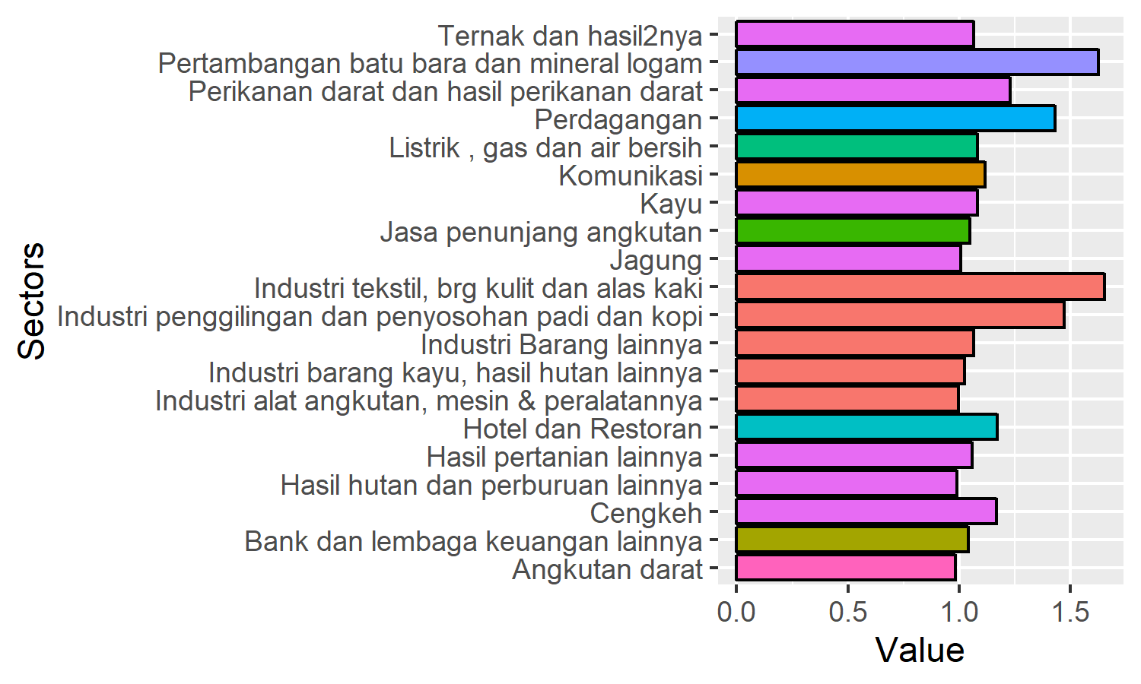
Figure 1. Ten sectors with highest Backward power of dispersion.

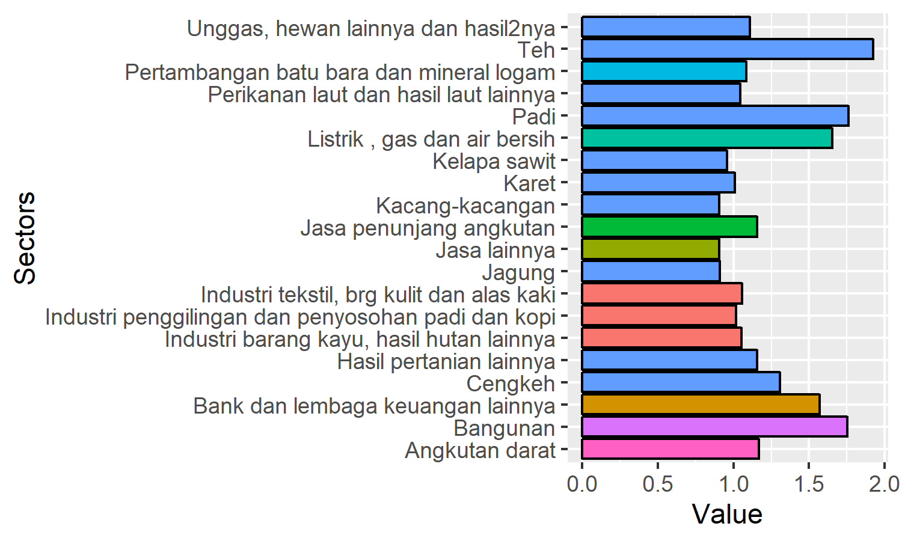
Figure 2. Ten sectors with highest Forward power of dispersion.

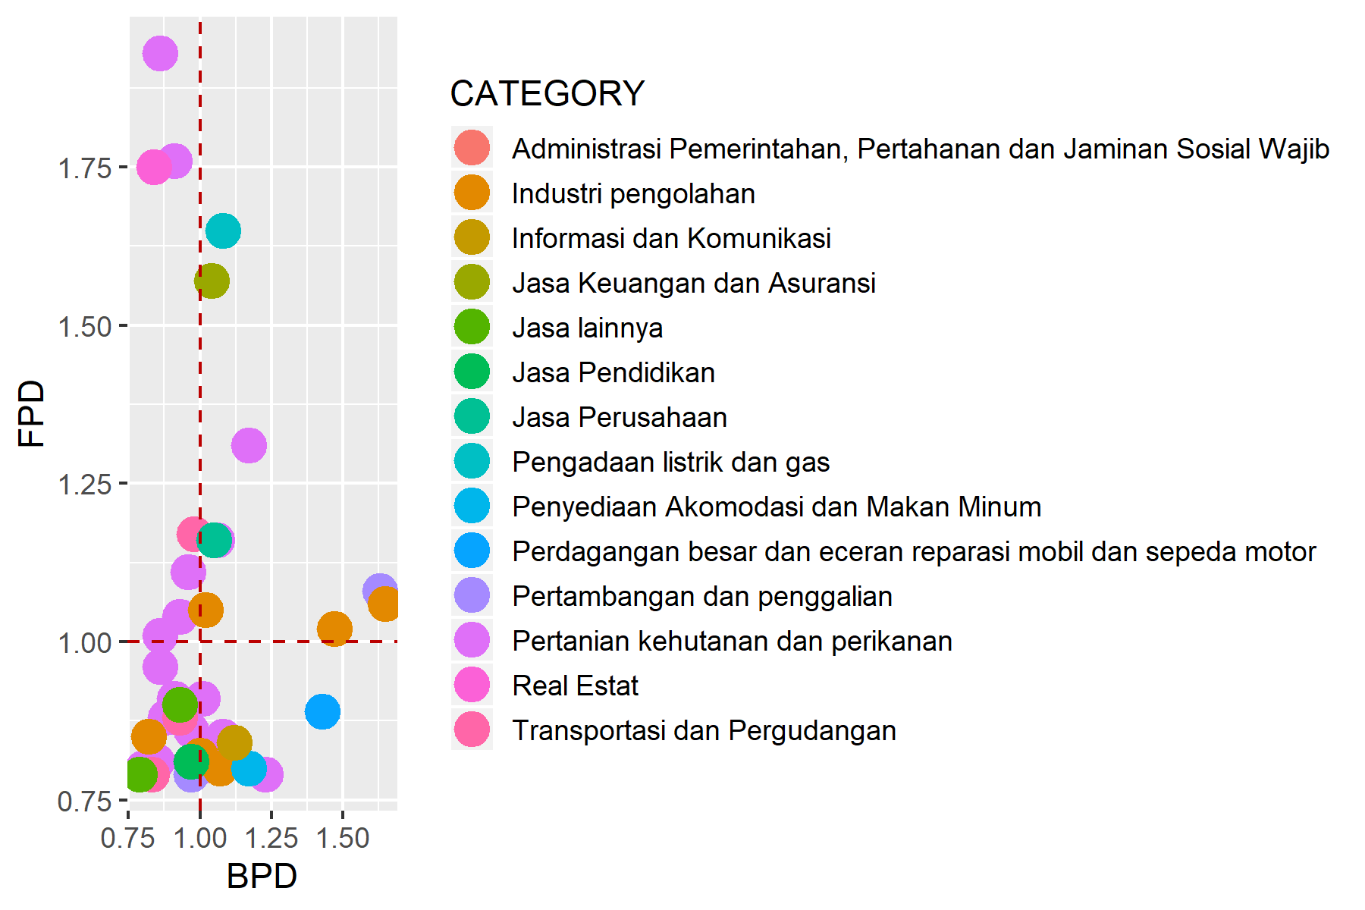
Figure 3. Sectoral typology based on linkages analysis.

Table 2. Primary sectors based on potential linkage.
SECTOR | CATEGORY | DBL | DFL
Cengkeh | Pertanian kehutanan dan perikanan | 1.16641579200895 | 1.30893995797024
Hasil pertanian lainnya | Pertanian kehutanan dan perikanan | 1.05776355028419 | 1.15601936979209
Pertambangan batu bara dan mineral logam | Pertambangan dan penggalian | 1.62669986783643 | 1.08300284637874
Industri penggilingan dan penyosohan padi dan kopi | Industri pengolahan | 1.47042944614374 | 1.01753236879104
Industri tekstil, brg kulit dan alas kaki | Industri pengolahan | 1.65429820506991 | 1.05869544570371
Industri barang kayu, hasil hutan lainnya | Industri pengolahan | 1.02295198426663 | 1.05195424603846
Listrik , gas dan air bersih | Pengadaan listrik dan gas | 1.08315739628992 | 1.65350592941824
Jasa penunjang angkutan | Jasa Perusahaan | 1.04835260791912 | 1.15523469746815
Bank dan lembaga keuangan lainnya | Jasa Keuangan dan Asuransi | 1.03983528993513 | 1.57118897026149

2.Analysis of GDP

Total GDP
6532818.38362142

Table 3. Sectoral GDP.
SECTOR | CATEGORY | GDP | OUTPUT | P_OUTPUT | P_GDP
Padi | Pertanian kehutanan dan perikanan | 358647.6 | 423931.5 | 0.85 | 0.05
Jagung | Pertanian kehutanan dan perikanan | 61370.8 | 80905.5 | 0.76 | 0.01
Tanaman umbi-umbian | Pertanian kehutanan dan perikanan | 139060.1 | 160058 | 0.87 | 0.02
Kacang-kacangan | Pertanian kehutanan dan perikanan | 301922.4 | 348272 | 0.87 | 0.05
Sayur-sayuran dan buah-buahan | Pertanian kehutanan dan perikanan | 64373.8 | 65622.5 | 0.98 | 0.01
Padi-padian dan tabama lainnya | Pertanian kehutanan dan perikanan | 0 | 0 | 0 | 0
Karet | Pertanian kehutanan dan perikanan | 136055.4 | 152901.8 | 0.89 | 0.02
Kelapa | Pertanian kehutanan dan perikanan | 20191.4 | 22691.2 | 0.89 | 0
Kelapa sawit | Pertanian kehutanan dan perikanan | 395667 | 444656.4 | 0.89 | 0.06
Kopi | Pertanian kehutanan dan perikanan | 370 | 416 | 0.89 | 0
Teh | Pertanian kehutanan dan perikanan | 238311.2 | 267816.9 | 0.89 | 0.04
Cengkeh | Pertanian kehutanan dan perikanan | 18101.1 | 28627.9 | 0.63 | 0
Kakao | Pertanian kehutanan dan perikanan | 118709.8 | 142844.4 | 0.83 | 0.02
Hasil pertanian lainnya | Pertanian kehutanan dan perikanan | 48381.1 | 78060.3 | 0.62 | 0.01
Ternak dan hasil2nya | Pertanian kehutanan dan perikanan | 8360.5 | 13486.8 | 0.62 | 0
Unggas, hewan lainnya dan hasil2nya | Pertanian kehutanan dan perikanan | 165013.9 | 214315.6 | 0.77 | 0.03
Kayu | Pertanian kehutanan dan perikanan | 43075.8 | 55945.8 | 0.77 | 0.01
Hasil hutan dan perburuan lainnya | Pertanian kehutanan dan perikanan | 130897.8 | 236610.7 | 0.55 | 0.02
Perikanan laut dan hasil laut lainnya | Pertanian kehutanan dan perikanan | 26110.3 | 31503.9 | 0.83 | 0
Perikanan darat dan hasil perikanan darat | Pertanian kehutanan dan perikanan | 2077 | 5524.1 | 0.38 | 0
Pertambangan batu bara dan mineral logam | Pertambangan dan penggalian | 55656.9 | 517074.1 | 0.11 | 0.01
Pertambangan dan penggalian lainnya | Pertambangan dan penggalian | 1054650 | 1354783.1 | 0.78 | 0.16
Industri penggilingan dan penyosohan padi dan kopi | Industri pengolahan | 26033.8 | 329860.5 | 0.08 | 0
Industri makanan lainnya | Industri pengolahan | 0 | 0 | 0 | 0
Industri tekstil, brg kulit dan alas kaki | Industri pengolahan | 30232.2 | 202725.8 | 0.15 | 0
Industri barang kayu, hasil hutan lainnya | Industri pengolahan | 642770.1 | 900873.4 | 0.71 | 0.1
Industri kertas dan barang cetakan | Industri pengolahan | 0 | 0 | 0 | 0
Industri pupuk, kimia & barang dari karet | Industri pengolahan | 0 | 0 | 0 | 0
Industri semen & barang galian bukan logam | Industri pengolahan | 16903.8 | 19341.6 | 0.87 | 0
Industri alat angkutan, mesin & peralatannya | Industri pengolahan | 18275.7 | 33613.8 | 0.54 | 0
Industri Barang lainnya | Industri pengolahan | 3044.3 | 5769.2 | 0.53 | 0
Listrik , gas dan air bersih | Pengadaan listrik dan gas | 124510 | 288329.7 | 0.43 | 0.02
Bangunan | Real Estat | 640406.5 | 683756 | 0.94 | 0.1
Perdagangan | Perdagangan besar dan eceran reparasi mobil dan sepeda motor | 65248.3 | 190304 | 0.34 | 0.01
Hotel dan Restoran | Penyediaan Akomodasi dan Makan Minum | 2114.4 | 3518.4 | 0.6 | 0
Angkutan darat | Transportasi dan Pergudangan | 304005.1 | 455579.1 | 0.67 | 0.05
Angkutan laut, sungai dan danau | Transportasi dan Pergudangan | 207741.3 | 290617.4 | 0.71 | 0.03
Angkutan udara | Transportasi dan Pergudangan | 10048 | 12261.3 | 0.82 | 0
Jasa penunjang angkutan | Jasa Perusahaan | 304005.1 | 455580.3 | 0.67 | 0.05
Komunikasi | Informasi dan Komunikasi | 10729.3 | 19568.7 | 0.55 | 0
Bank dan lembaga keuangan lainnya | Jasa Keuangan dan Asuransi | 157132.4 | 272699 | 0.58 | 0.02
Pemerintahan | Administrasi Pemerintahan, Pertahanan dan Jaminan Sosial Wajib | 528820.1 | 528820.1 | 1 | 0.08
Jasa pendidikan dan kesehatan | Jasa Pendidikan | 21461.9 | 29347.1 | 0.73 | 0
Jasa lainnya | Jasa lainnya | 32332.1 | 44842.8 | 0.72 | 0
Kegiatan yang tak jelas batasannya | Jasa lainnya | 0 | 0 | 0 | 0

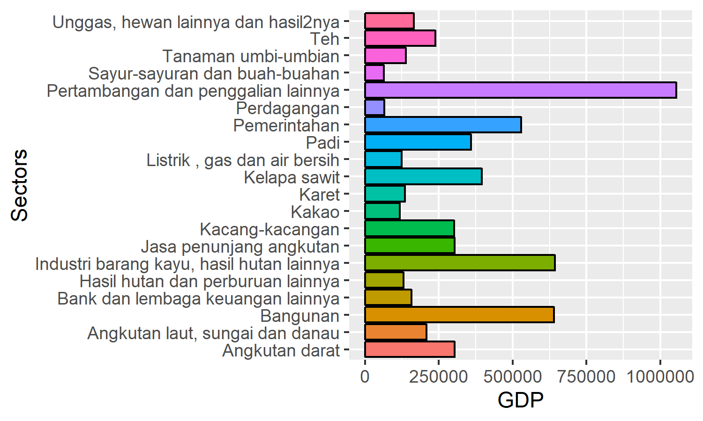
Figure 4. Twenty sectors with highest GDP.
2.Analysis of multiplier

Table 4. Sectoral multiplier.
SECTOR | CATEGORY | Out.multiplier | Inc.multiplier | Lab.multiplier
Padi | Pertanian kehutanan dan perikanan | 1.164 | 0.252 | 3.56137788946869e-07
Jagung | Pertanian kehutanan dan perikanan | 1.279 | 0.142 | 1.88676829830645e-07
Tanaman umbi-umbian | Pertanian kehutanan dan perikanan | 1.148 | 0.121 | 1.64823362809286e-07
Kacang-kacangan | Pertanian kehutanan dan perikanan | 1.155 | 0.147 | 2.16591393621193e-07
Sayur-sayuran dan buah-buahan | Pertanian kehutanan dan perikanan | 1.022 | 0.163 | 2.18980246224606e-07
Padi-padian dan tabama lainnya | Pertanian kehutanan dan perikanan | 1 | 0 | 0
Karet | Pertanian kehutanan dan perikanan | 1.093 | 0.568 | 6.89125250599024e-07
Kelapa | Pertanian kehutanan dan perikanan | 1.084 | 0.162 | 2.15481766308952e-07
Kelapa sawit | Pertanian kehutanan dan perikanan | 1.092 | 0.26 | 3.03879523360515e-07
Kopi | Pertanian kehutanan dan perikanan | 1.124 | 0.279 | 3.67663881566976e-07
Teh | Pertanian kehutanan dan perikanan | 1.099 | 0.352 | 4.87902922144702e-07
Cengkeh | Pertanian kehutanan dan perikanan | 1.484 | 0.305 | 4.5171177324583e-07
Kakao | Pertanian kehutanan dan perikanan | 1.235 | 0.136 | 1.92263714494126e-07
Hasil pertanian lainnya | Pertanian kehutanan dan perikanan | 1.346 | 0.139 | 1.58005424170848e-07
Ternak dan hasil2nya | Pertanian kehutanan dan perikanan | 1.354 | 0.137 | 1.79894903426269e-07
Unggas, hewan lainnya dan hasil2nya | Pertanian kehutanan dan perikanan | 1.221 | 0.173 | 3.92459851185576e-07
Kayu | Pertanian kehutanan dan perikanan | 1.376 | 0.147 | 2.04291691624053e-07
Hasil hutan dan perburuan lainnya | Pertanian kehutanan dan perikanan | 1.259 | 0.275 | 3.62809567521033e-07
Perikanan laut dan hasil laut lainnya | Pertanian kehutanan dan perikanan | 1.179 | 0.491 | 5.80035183259637e-07
Perikanan darat dan hasil perikanan darat | Pertanian kehutanan dan perikanan | 1.564 | 0.062 | 8.25905123215497e-08
Pertambangan batu bara dan mineral logam | Pertambangan dan penggalian | 2.07 | 0.069 | 1.23827460373739e-07
Pertambangan dan penggalian lainnya | Pertambangan dan penggalian | 1.228 | 0.193 | 9.52257628264141e-09
Industri penggilingan dan penyosohan padi dan kopi | Industri pengolahan | 1.871 | 0.061 | 8.79340096748433e-08
Industri makanan lainnya | Industri pengolahan | 1 | 0 | 0
Industri tekstil, brg kulit dan alas kaki | Industri pengolahan | 2.105 | 0.07 | 2.08310160723307e-08
Industri barang kayu, hasil hutan lainnya | Industri pengolahan | 1.302 | 0.308 | 4.96082398369995e-08
Industri kertas dan barang cetakan | Industri pengolahan | 1 | 0 | 0
Industri pupuk, kimia & barang dari karet | Industri pengolahan | 1 | 0 | 0
Industri semen & barang galian bukan logam | Industri pengolahan | 1.037 | 0.254 | 3.17940674174705e-08
Industri alat angkutan, mesin & peralatannya | Industri pengolahan | 1.269 | 0.186 | 2.4324988143113e-08
Industri Barang lainnya | Industri pengolahan | 1.356 | 0.241 | 2.58234124625425e-08
Listrik , gas dan air bersih | Pengadaan listrik dan gas | 1.378 | 0.432 | 1.39270651141974e-07
Bangunan | Real Estat | 1.073 | 0.318 | 2.38790785511499e-07
Perdagangan | Perdagangan besar dan eceran reparasi mobil dan sepeda motor | 1.822 | 0.125 | 6.39006244780283e-07
Hotel dan Restoran | Penyediaan Akomodasi dan Makan Minum | 1.492 | 0.151 | 9.82665125581768e-07
Angkutan darat | Transportasi dan Pergudangan | 1.252 | 0.235 | 8.51547917107629e-08
Angkutan laut, sungai dan danau | Transportasi dan Pergudangan | 1.188 | 0.342 | 5.22993899298533e-08
Angkutan udara | Transportasi dan Pergudangan | 1.051 | 0.187 | 1.88480901700857e-08
Jasa penunjang angkutan | Jasa Perusahaan | 1.334 | 0.255 | 8.90894435816544e-08
Komunikasi | Informasi dan Komunikasi | 1.421 | 0.181 | 2.11546239740629e-08
Bank dan lembaga keuangan lainnya | Jasa Keuangan dan Asuransi | 1.323 | 0.27 | 1.33756512841263e-07
Pemerintahan | Administrasi Pemerintahan, Pertahanan dan Jaminan Sosial Wajib | 1 | 0.95 | 1.95132518401854e-07
Jasa pendidikan dan kesehatan | Jasa Pendidikan | 1.228 | 0.644 | 1.36682615926578e-07
Jasa lainnya | Jasa lainnya | 1.182 | 0.28 | 6.69460426126472e-08
Kegiatan yang tak jelas batasannya | Jasa lainnya | 1 | 0 | 0

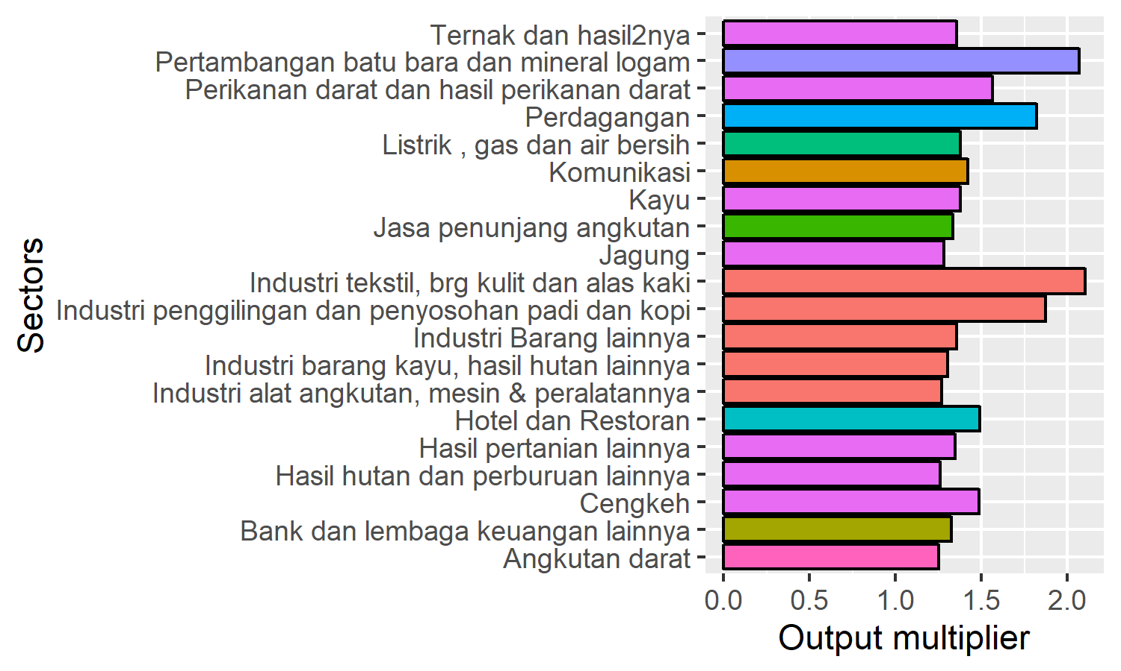
Figure 5. Twenty sectors with highest Output multiplier.

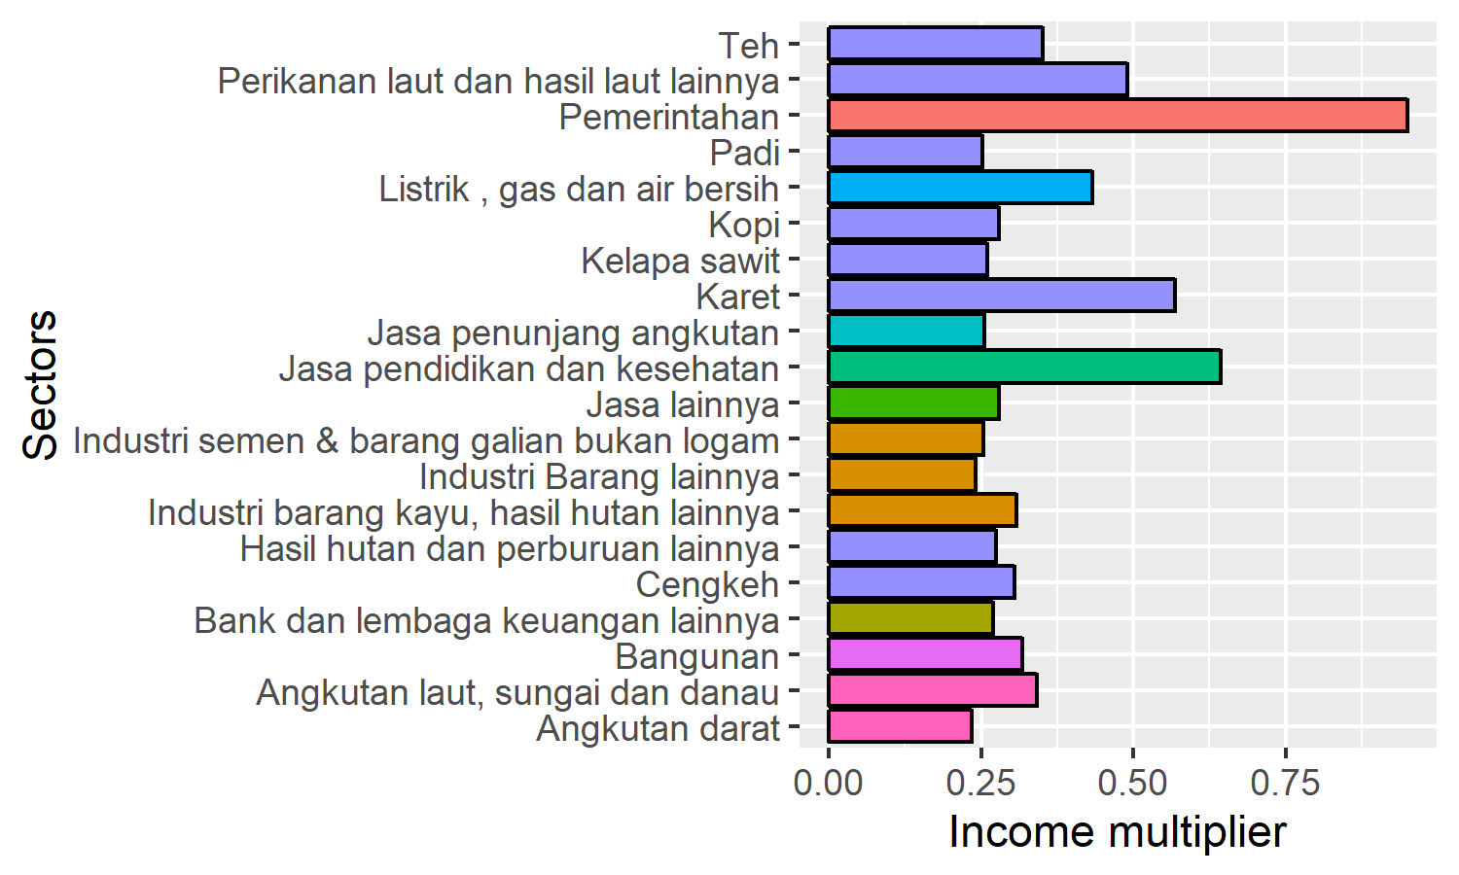
Figure 6. Twenty sectors with highest Income multiplier.

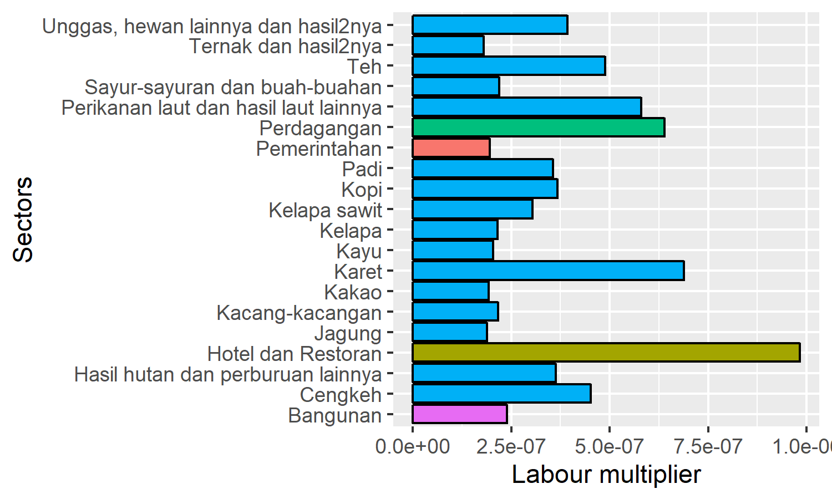
Figure 5. Twenty sectors with highest Labour multiplier.

